**Instalação artística como ferramenta interdisciplinar para o ensino de desenvolvimento embrionário**

**RESUMO**

O ensino de embriologia humana muitas vezes se dá de forma distante da realidade dos estudantes, uma vez que muitos dos eventos são extremamente difíceis de serem vistos no microscópio. Assim as aulas acabam ficando maçantes e pouco atrativas para os mesmos, sendo essas construídas a partir de exemplos do livro, vídeos ou materiais digitais trazidos pelos professores. Dentro dessa perspectiva surgiu a ideia de uma atividade interdisciplinar envolvendo a disciplina de arte e biologia e unindo duas turmas de áreas diferentes, técnico integrado em química e técnico integrado em informática. A atividade então contou com cerca de 90 alunos no total, que juntamente com os professores construíram um tapete gigante a partir de materiais diversificados onde ficaram retratadas as fases do desenvolvimento embrionário, desde a fecundação até a implantação no útero. Foi possível verificar nessa atividade a importância da interdisciplinaridade construindo laços entre áreas distintas e promovendo a integração entre alunos de áreas tão diferentes como química e informática. A atividade serviu ainda como modelo para outros docentes e popularização da ciência dentro da instituição uma vez que todos os alunos e servidores tiveram contato com a instalação.

**PALAVRAS-CHAVE**

Interdisciplinaridade. Embriologia Humana. Instalação artística.

**RELATO DE EXPERIÊNCIA**

O ensino de embriologia faz parte dos conteúdos estruturantes de biologia do ensino médio e tal tema não apresenta uma visualização acessível aos alunos, uma vez que a maioria dos eventos ocorre em escala microscópica e internamente no corpo humano. Dentro desse conteúdo estão os conceitos de gametogênese e fecundação, além das etapas do desenvolvimento embrionário. (AARESTRUP, 2012)

Dessa forma os professores Marcelo Alberto Elias e Fernanda Maria Trentini Carneiro resolveram unir, de maneira interdisciplinar, suas respectivas disciplinas de biologia e artes para construção de uma instalação em tamanho gigante sobre a gametogênese, a fecundação e as etapas iniciais do desenvolvimento embrionário.

A instalação é uma manifestação artística contemporânea composta por elementos organizados em um ambiente. Ela pode ter um caráter efêmero (só "existir" na hora da exposição) ou pode ser desmontada e recriada em outro local. Diferentemente do que ocorre tradicionalmente com as esculturas ou pinturas, a mão do artista não está presente na obra como um item notável. Uma instalação pode ser multimídia e provocar sensações: táteis, térmicas, odoríficas, auditivas, visuais entre outras. (GRAHAN,2012). Este conceito de instalação foi abordado em sala de aula como parte do conteúdo sobre arte contemporânea na disciplina de artes. Dessa forma, os alunos compreenderam na prática o conteúdo teórico sobre instalação artística e reconheceram a importância do diálogo entre teoria e prática e a proposta interdisciplinar onde unificaram a arte com os conceitos de desenvolvimento embrionários estudados na unidade curricular de biologia que foram desde de a fecundação até a implantação do embrião dentro do útero.

Fazenda (1994) afirma que, quando falamos em interdisciplinaridade, estamos de algum modo nos referindo a uma espécie de interação entre as disciplinas ou áreas do saber. Dessa maneira o objetivo da atividade foi promover interação entre as disciplinas, os conteúdos abordados em sala de aula e também entre os alunos, por meio da realização da pesquisa teórica, dos materiais a serem utilizados na atividade, de composição visual e sua apresentação.

A atividade envolveu cerca de 90 alunos da segunda fase dos cursos técnicos em química e informática do câmpus Gaspar – Instituto Federal de Santa Catarina do segundo semestre de 2016, onde os mesmos foram divididos em grupos, que ficaram responsáveis pela composição visual e pela obtenção dos materiais diversificados para a confecção da arte. (Figura 1)

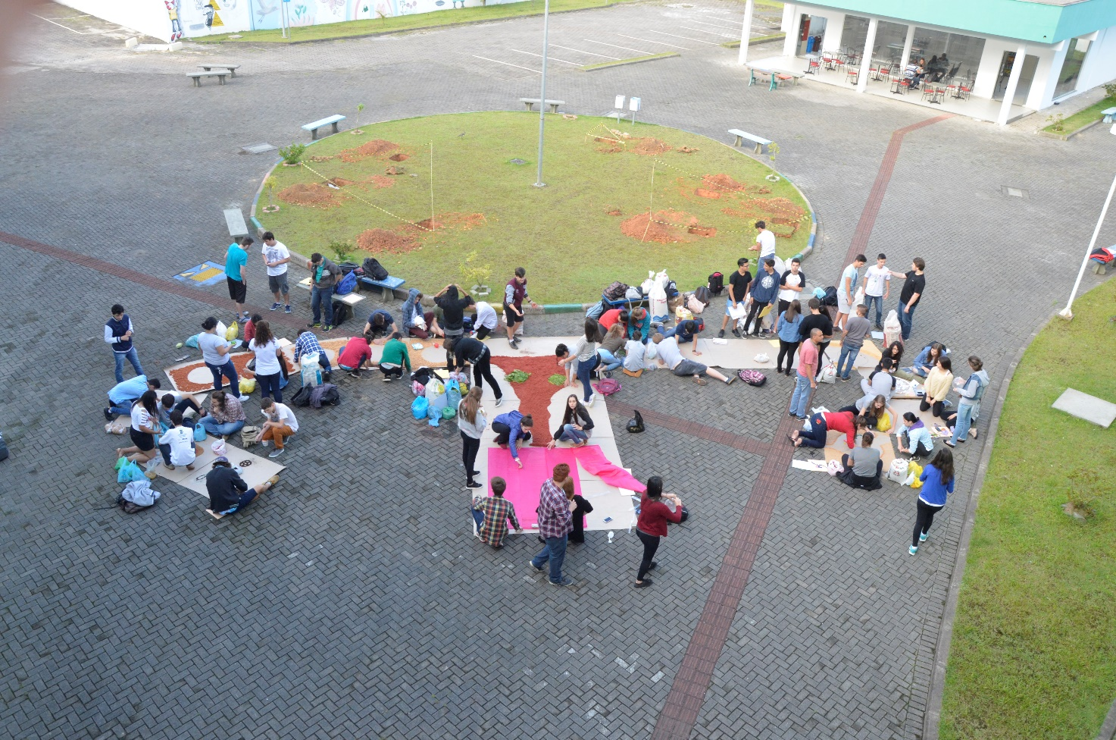

**Figura 1 Alunos envolvidos no processo criativo.**

“Foram utilizados materiais como sementes, grama, pedras e borra de café. Cada grupo de alunos ficou com uma parte da instalação para construir, um painel com a etapa da embriologia, e todas as partes foram interligadas formando uma única instalação. (Figura 2)

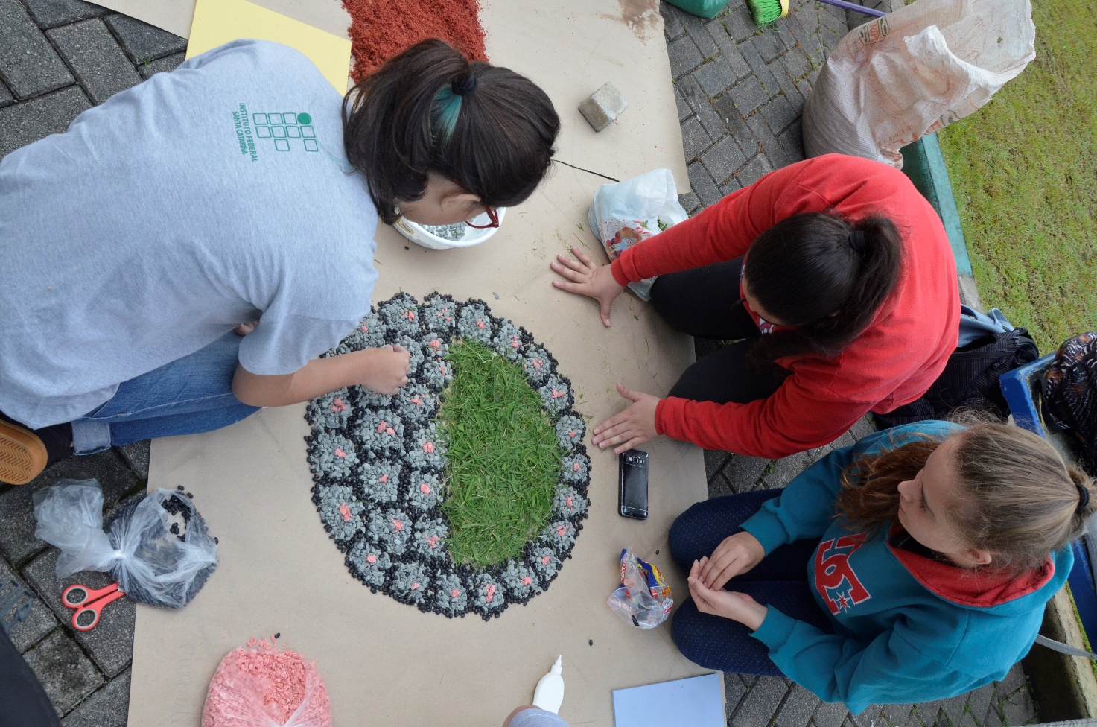

**Figura 2 Materiais utilizados. (Grama, pedra, borra de café, serragem, folhas secas, retalhos de tecido colorido, papeis coloridos, balões e tampinhas de garrafa.)**

Cada grupo ficou responsável pela confecção de uma das seguintes etapas: 1) Ejaculação: evidenciando a entrada dos espermatozoides no corpo feminino. 2) Ovulação: momento da liberação do gameta feminino. 3) Fecundação: Etapa onde os dois gametas se encontram na tuba uterina. 4) Cariogamia: Evento de mistura do material genético materno e paterno. 5) Primeiras divisões celulares. 6) Mórula: Primeira massa celular formada, e por fim 7) Nidação: que nada mais é do que a implantação do zigoto no útero.

Concluída a confecção da instalação a obra ficou exposta no câmpus durante a semana, possibilitando assim que servidores, alunos, responsáveis e até a comunidade local pudessem ter contato com a mesma. (Figura 3). Houve ainda uma repercussão da atividade em um jornal local, possibilitando então uma popularização mais ampla da atividade.

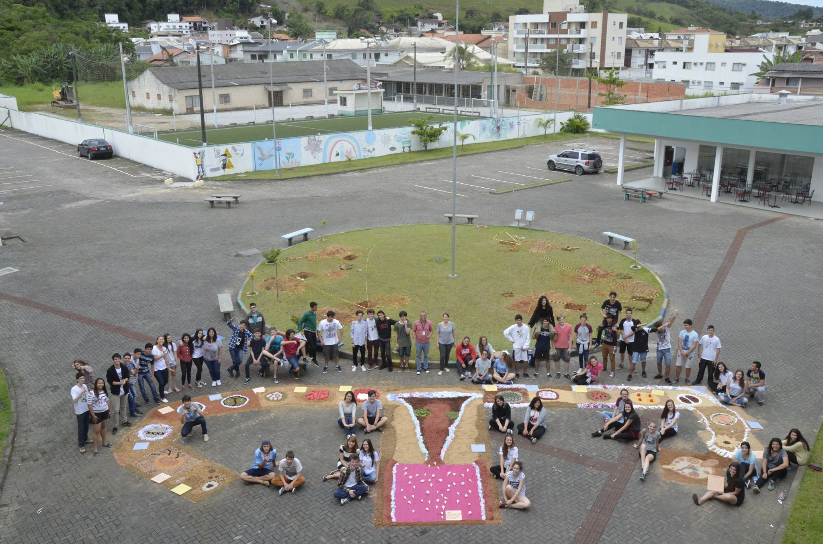

**Figura 3 Resultado final da instalação juntamente com os alunos e professores executores.**

Diante da experiência gratificante e do retorno tão positivo identificado em avaliação coletiva partilhada pós atividade pelos professores executores junto aos alunos envolvidos, os mesmos puderam verificar a importância e o impacto de uma atividade interdisciplinar feita de forma comprometida e responsável. Fica a todos aqueles que estão envolvidos como a educação, uma sugestão da equipe executora: SEJAM INTERDISCIPLINARES.

**REFERÊNCIAS**

AARESTRUP, B.J. **Histologia Essencial**. Rio de Janeiro: Guanabara Koogan, 2012.

FAZENDA, Ivani C. A. **Interdisciplinaridade: história, teoria e pesquisa**. 11a. ed. Campinas: Papirus, 2003.

GRAHAM-DIXON, A. **Arte, o guia visual definitivo**. In:____ Materiais e técnicas. [S.l.]: Publifolha, 2012. p. 28.